Pflichtenheft des Projektes
Rogers Assistant Produktwebsite

Inhaltsverzeichnis:
1 Angaben zum Projekt 2
1.1 Kurzbeschreibung des Projekts 2
1.2 Ressourcen und Mittel 2
1.3 Projektorganisation 2
2 Meilensteine 2
2.1 Wichtige Termine 2
2.2 Grobplanung 2
3 Grobkonzept 2
3.1 Ausgangslage 2
3.2 Zielvorstellungen 2
4 Eigenschaften der Applikation 3
4.1 Navigation 3
4.1.1 Home 3
4.1.2 Funktionen 3
4.1.3 Screenshots 3
4.1.4 Dokumentation 3
4.1.5 Download 3
5 Systemumgebung 3
5.1 Architektur 3
5.2 Server 3
5.3 Client 3
6 Abnahme 4
6.1 Voraussetzungen auf Kundenseite 4
6.2 Voraussetzungen auf Lieferantenseite 4
7 Betrieb 4
7.1 Wartung 4

1 Angaben zum Projekt

1.1 Kurzbeschreibung des Projekts
Die Software Rogers Assistant soll eine Produktwebsite erhalten, auf der die Applikation ausführlich vorgestellt und präsentiert wird.

1.2 Ressourcen und Mittel
Die Website wird mit Hilfe Notepad++, Irfan View und Fireworks erstellt. Als Browser werden Mozilla Firefox und Internet Explorer verwendet.

1.3 Projektorganisation
Auftraggeber: Patrick Ackermann, GIB Thun
Projektleiter: Roger Jaggi, Informaticon

2 Meilensteine

2.1 Wichtige Termine
14. November 2006: Pflichtenheftabgabe
12. Dezember 2006: Projektabgabe

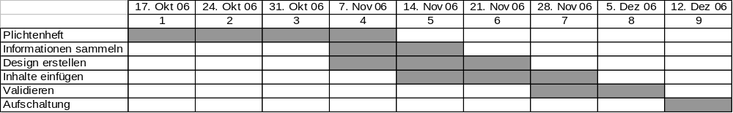2.2 Grobplanung

3 Grobkonzept

3.1 Ausgangslage
Im Moment ist die Version 1.0 Beta RC 1 des Rogers Assistant aktuell. Es besteht nur eine kleine Kurzbeschreibung inkl. Download auf der Autorenwebsite Rogerworld.ch

3.2 Zielvorstellungen
Beim Projektabschluss soll Rogers Assistant eine ausführliche und ansprechende Produktwebsite besitzen.

4 Eigenschaften der Applikation

4.1 Navigation

4.1.1 Home
Die Home-Seite ist die Startseite der Website. Auf ihr wird kurz und knapp geschrieben, um was es sich bei dieser Website handelt. Zudem wird ein direkter Downloadlink für zielorientierte Surfer angeboten

4.1.2 Funktionen
Auf der Seite Funktionen wird kurz und knapp ein Funktionsüberblick durch Aufzählen der einzelnen Funktionen gegeben.

4.1.3 Screenshots
Auf dieser Seite kann sich der Besucher und potenzieller zukünftiger Benutzer ein Bild dank den Screenshots machen. Dazu werden ca. 4-8 Screenshots als Thumbnails eingefügt, die bei Klick darauf im Grossformat angezeigt werden.

4.1.4 Dokumentation
Auf dieser Seite kann der Besucher findet der Besucher die Softwaredokumentation, die er als PDF-Datei downloaden kann.

4.1.5 Download
Hier kann der Besucher das aktuelle Setup von Rogers Assistant downloaden.

5 Systemumgebung

5.1 Architektur
Die Website hat eine hierarchische Struktur:

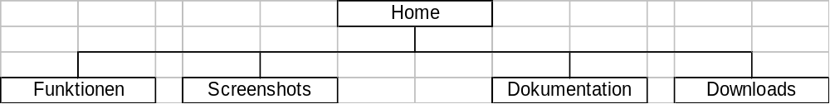

5.2 Server
Die Website wird auf dem Webserver der GIB Thun gehostet.

5.3 Client
Die Website wird optimiert für den Internet Explorer ab Version 5.5 und den Mozilla Firefox ab Version 1.0. Mit den wenig verbreiteten Browsern wie z.B. Opera wird die Website überprüft, aber nur gravierende Fehlanzeigen werden korrigiert.

6 Abnahme

6.1 Voraussetzungen auf Kundenseite
Für das ganze Projekt stehen 9 Wochen zur Verfügung. In den ersten 3-4 Wochen wird eine detaillierte Planung in Form eines Pflichtenheftes verlangt. Es stehen 2 MB Webspace zur Verfügung. Das Ganze muss schwergewichtig in HTML realisiert sein.

6.2 Voraussetzungen auf Lieferantenseite
Keine speziellen Voraussetzungen.

7 Betrieb

7.1 Wartung
Für die Website ist nach Projektabschluss keine Wartung vorgesehen.

